Guia Prático para Dispositivos de Energia Livre Autor: Patrick J. Kelly

Capítulo 18: Construindo um Gerador de Impulso

Muitas pessoas têm a impressão equivocada de que não é possível extrair energia útil do que eles chamam de “gravidade”. Eles dizem que um peso decrescente pode de fato fazer um trabalho útil, mas então o peso tem que ser aumentado novamente para realizar um trabalho mais útil. Isto é, naturalmente, uma impressão muito equivocada, especialmente porque o trabalho útil tem sido produzido por dispositivos práticos há muitos séculos. A água flui para baixo, sob a influência da “gravidade”, e esse fluxo de água alimenta os moinhos de água que moem grãos, operam foles e acionam martelos. Ele também alimenta esquemas hidroelétricos maciços que produzem muitos megawatts de energia elétrica, então, por favor, não me diga que a "gravidade" não pode fazer um trabalho útil.

A discussão sobre a queda de peso precisando ser levantada novamente antes de poder fazer “trabalho útil” novamente certamente parece razoável, mas em 1939, William Skinner, da América, demonstrou que é possível ter um peso caindo continuamente sem que o peso se aproxime do chão. Inicialmente, isso parece impossível, mas não é impossível se o peso estiver sempre caindo de lado. William produziu um poder substancial ao mover o topo de um eixo pesado em torno de um círculo. Isso desequilibra o peso e cai lateralmente para alcançar uma posição estável. Mas o peso nunca chega lá porque a parte superior do eixo é movida continuamente para evitar que isso aconteça:

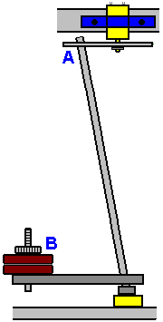

O vídeo de William está em: http://www.britishpathe.com/video/gravity-power e o princípio foi retomado recentemente no pedido de patente US2014 / 0196567 de David W. John, que mostra várias variações desse arranjo básico, incluindo este:

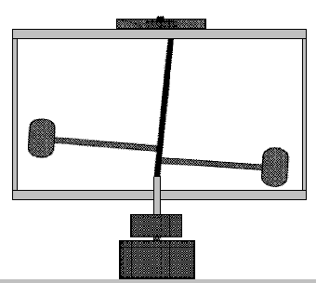

Isto é o mesmo que o método de William Skinner quando o topo do poço é movido em um círculo e os pesos seguem a parte superior do eixo, caindo continuamente em um caminho circular em um nível muito maior de potência do que é necessário para mover o topo do eixo. o eixo. Isto demonstra muito claramente que é certamente possível extrair trabalho útil do que chamamos de “gravidade”, (de passagem, não existe algo como “gravidade” que puxa as coisas para a Terra, a realidade é que o efeito é na verdade um desequilíbrio no campo de energia universal em que vivemos, e que o desequilíbrio é um impulso para a Terra como Newton corretamente deduziu. O campo de energia universal é chamado de campo de energia de ponto-zero, o éter ou qualquer um dos muitos outros nomes).

Este, no entanto, é apenas um dos fatores envolvidos no ganho de energia produzido por este gerador, pois temos inércia e aceleração a considerar também. Vamos começar com aceleração. Há uma excelente palestra de Mike Waters aqui: http://world-harmony.com/max-velocity-turbine/, embora a qualidade do vídeo não seja de forma alguma perfeita.



Mike descreve um projeto simples de turbina eólica que é altamente eficiente. Ele aponta que quando o vento passa por uma obstrução, ele acelera. Ele usa esse fato para aumentar o desempenho de sua turbina eólica. Em seguida, ele coloca as pás da turbina o mais longe possível do eixo, a fim de obter o maior braço de alavanca para a força do vento nas pás da turbina. O projeto é um disco circular simples que forma o obstáculo para o vento e as pás da turbina montadas ao redor da circunferência do disco:

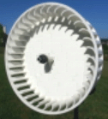

O desempenho é mais impressionante com o gerador produzindo energia a uma velocidade do vento de apenas 1 quilômetro por hora. Para entender isso, considere o fato de que você pode andar um quilômetro em cerca de dez minutos, então a velocidade do vento de um quilômetro por hora é apenas um sexto da sua velocidade de caminhada.

Mike ressalta que a força que gira o gerador é proporcional ao quadrado da velocidade do vento. Isso significa que se a velocidade do vento dobra, então a força que alimenta o gerador sobe por um fator de quatro. Se a velocidade do vento atingir sua velocidade de caminhada, a saída do gerador aumentaria 36 vezes. Então, o ponto principal aqui é que qualquer aceleração aumenta a saída do gerador. Então, apenas para esclarecer a operação, a turbina eólica de Mike tem o vento fluindo diretamente para a placa circular e para passar por ela, o vento acelera para os lados para fluir ao redor da placa e continuar ao longo do caminho de fluxo normal. No entanto, o vento acelera à medida que se move para os lados e, portanto, está se movendo mais rápido que a velocidade geral do vento quando alcança as pás da turbina na borda do disco e, assim, proporciona um substancial aumento de energia ao disco do rotor. Essa ação, é claro, não se limita aos geradores eólicos.

Os engenheiros têm a impressão de que um volante é apenas um dispositivo de armazenamento de energia cinética e enquanto um volante de fato armazena energia, mesmo que alguns ônibus sejam alimentados por um volante, essa não é a única coisa importante que os volantes fazem. também gire em um eixo. Grande choque! Os volantes giram em um ponto de giro. Eu ficaria muito surpreso se você não soubesse disso. Mas, você está ciente de que a rotação a uma velocidade constante produz aceleração contínua? Como o projeto de William Skinner, é preciso explicar como uma velocidade rotacional constante produz aceleração. É tudo culpa do Newton !!

Newton apontou que, se alguma coisa começar a se mover, ela continuará se movendo em linha reta até que alguma força ou outra ação aja para mudar seu movimento. Isso é um pouco difícil de entender, pois vivemos em um planeta cuja "gravidade" afeta muito consideravelmente todos os objetos em movimento, e o ar ao redor do planeta também atua em objetos em movimento consideravelmente. Estamos tão acostumados com essas coisas que achamos difícil entender que no espaço profundo um objeto tenderá a continuar se movendo em linha reta por muito tempo.

Suponha, então, que temos um volante e colamos um bloco de aço no aro. Giramos o volante a uma velocidade tão alta que a junta de cola se rompe e o bloco de aço voa sozinho. Seria assim:

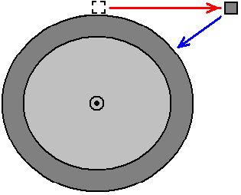

O bloco de aço voa (horizontalmente neste caso) como mostrado pela seta vermelha. Isso é o que o bloco de aço faria se deixado sozinho e não incomodado por quaisquer outras forças. Mas, se a junta de cola não falhasse, estando presa ao volante, o bloco de aço estaria na posição mostrada pela seta azul. Professores universitários especializados neste assunto, descrevem isto como “uma aceleração” para dentro ao longo da linha azul, portanto embora o volante esteja girando a uma velocidade constante, cada molécula de aço no volante está constantemente acelerando para dentro e aceleração produz um aumento de energia . Quanto maior o volante, maior o efeito

Há também outro fator que é freqüentemente ignorado e que é o impacto inercial (o impacto de duas coisas colidindo) e o ganho de energia disso é substancial. Para lhe dar uma idéia de como isso é poderoso, se você girar um rotor desequilibrado, ele produzirá vinte vezes mais empuxo do que o motor de um avião a jato. Por exemplo, John Bedini operou um pequeno motor / gerador em modo autoalimentado por anos a fio, usando tanto um pequeno volante quanto o acionamento inercial de um motor CC pulsado:

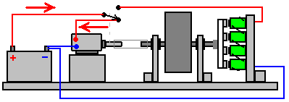

O motor CC recebe energia em três pulsos curtos por volta do eixo do motor, sendo a comutação realizada pelos contatos no eixo do motor. O tempo dos pulsos é assim:

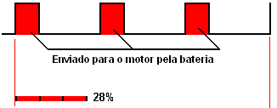

Precisamos ter cuidado para não subestimar o efeito de impulsos inerciais, e o pulsar de John de seu motor de CC faz com que ele mantenha o volante girando três vezes mais que a duração dos pulsos. Existe um ganho inercial distinto na energia quando o motor é repentinamente energizado e aplica um impulso curto ao eixo do volante. De passagem, pode-se notar que enquanto esses pulsos motores estão lá apenas por um quarto do tempo, o motor está recebendo cerca de 3.000 pulsos por segundo, então o ganho de energia da pulsação parece quase contínuo.

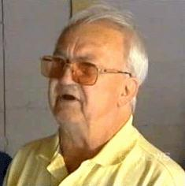

Então, no geral, podemos obter um ganho de energia a partir da "gravidade" e da aceleração e da inércia. Chas Campbell, da Austrália, que é experiente na construção de geradores bem-sucedidos movidos à gravidade concordou gentilmente em explicar-nos, passo a passo, como construir um gerador auto-alimentado de seu mais recente projeto. Inicialmente, Chas construiu um projeto de motor / gerador muito bem sucedido, que é descrito no capítulo 4 e que se parece com isso:

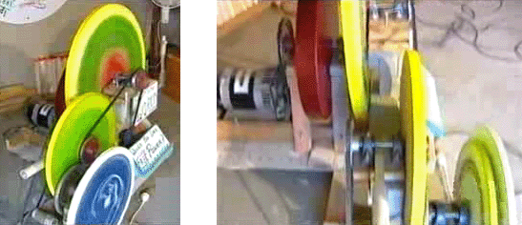

Impulsionado por um motor de corrente alternada da CA, uma vez em funcionamento, este gerador pode ser alimentado a partir de sua própria saída e, quando alimentado dessa forma, também pode fornecer energia para outros equipamentos. Esse gerador ganha força com o efeito de aceleração do volante e dos impactos inerciais do motor da rede empurrando cem vezes por segundo. Na minha opinião, provavelmente funcionaria de forma mais eficaz se alimentado por um interruptor de luz dimmer da rede elétrica. Esses interruptores estão disponíveis em potências de até um quilowatt e podem ser reduzidos levemente para dar um efeito On / Off mais perceptível para aqueles cem pulsos por segundo.

No entanto, Chas concordou muito gentilmente em compartilhar seu mais recente projeto de volante para que qualquer um que queira possa fazer e usar um para si mesmo. Como as circunstâncias e os níveis de habilidade das pessoas variam muito em todo o mundo, vamos explicar três maneiras diferentes de construir seu design - duas maneiras de construir em aço e uma de construção em madeira.

O design mais recente da Chas usa dois ou três volantes - um grande para acionar o gerador de saída e um ou dois pequenos volantes para manter o grande volante girando. Um efeito inercial adicional é produzido quando os volantes pequenos usam um mecanismo de acionamento que não é contínuo. O arranjo se parece com isso em linhas gerais:

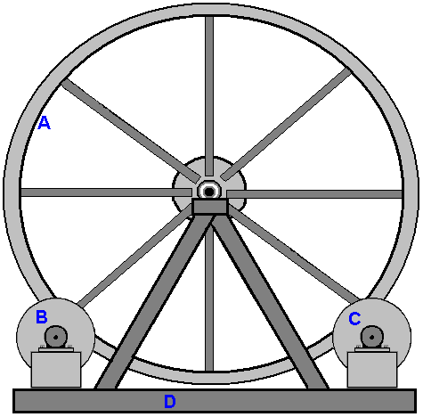

Aqui, o grande volante “A” é apoiado em uma estrutura triangular “D” e volantes menores “C” e possivelmente “B” dão ao volante grande um breve empurrão em seu caminho duas vezes por revolução. A velocidade alvo de rotação para o grande volante é de apenas uma revolução por segundo, portanto, este não é um projeto gerador intimidante e está bem dentro da capacidade de construção da maioria das pessoas.

Para ser realmente eficaz, um gerador acionado por gravidade tem que ser pesado (e geralmente, grande em tamanho como resultado do peso) e, portanto, embora métodos alternativos possam ser usados, ele é normalmente construído em aço macio soldado. Se você nunca construiu nada em aço, deixe-me assegurar-lhe que isso não é uma tarefa difícil, e sim, eu construí em aço, começando como um iniciante. No entanto, enquanto o aço macio é fácil de trabalhar e soldar, o aço inoxidável é muito, muito mais difícil, portanto evite aço inoxidável. Peças de aço são cortadas e moldadas usando uma rebarbadora como esta:

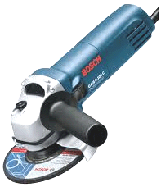

E enquanto a imagem mostra uma alça saindo do lado do moedor para que você possa usar as duas mãos, geralmente é mais conveniente remover a alça e apenas segurar o moedor em apenas uma mão, pois ela não é pesada. Ao trabalhar aço, use um par de luvas “rigger” que são luvas fortes e reforçadas que protegerão suas mãos de bordas de aço afiadas e sempre usarão proteção para os olhos.

Se você vai ser aço de perfuração, então é necessária uma furadeira de alimentação elétrica, pois as brocas movidas a bateria simplesmente não estão à altura do trabalho, a menos que seja apenas um único furo. Ao perfurar aço, é útil ter um aperto de mão adicional.

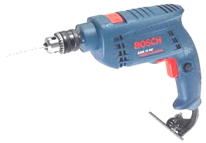

Com a broca mostrada acima, o punho de mão prende-se ao anel logo atrás do mandril e pode ser ajustado em qualquer ângulo. Peças de aço são unidas por soldagem. Alguns soldadores são muito baratos. A maioria dos tipos pode ser contratada por um dia ou meio dia. Também é possível moldar as peças e ter uma oficina de fabricação de aço local soldá-las para você e fazer uma boa junta soldada leva apenas um segundo ou dois. A coisa realmente importante é nunca olhar para uma solda sendo feita a menos que você esteja usando uma viseira de solda ou óculos de solda, como você pode danificar sua visão olhando para um arco de solda sem proteção.

Se você decidir comprar um soldador, então certifique-se de comprar um que funcione na rede elétrica da sua casa, caso contrário você terá que atualizar a fiação da casa para transportar a corrente mais alta. Este soldador seria adequado, e no início de 2016 custa apenas £60, incluindo impostos, que é de cerca de 82 euros ou US $90.

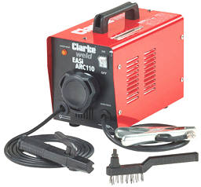

Com este “soldador”, a braçadeira de prata à direita é presa ao metal a ser soldado e uma haste de soldagem revestida de 2,3 mm de diâmetro é colocada na braçadeira preta à esquerda. O bastão é então aplicado à área de soldagem e o revestimento na haste de soldagem se torna uma nuvem de gás, protegendo o metal quente do oxigênio do ar. Quando a solda tiver esfriado, haverá uma camada de óxido no lado externo da junta e, assim, a parte traseira da escova de aço será usada como um martelo para romper a camada e a escova de aço usada para limpar a junta.

No entanto, o item mais importante do equipamento para quem trabalha com soldagem é um capacete protetor. Existem muitos designs diferentes e custos muito variáveis. Muitos soldadores profissionais escolhem um dos tipos mais baratos que se parecem com isso:

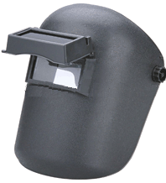

Este tipo tem uma tela de vidro transparente e um filtro de segurança articulado para permitir a soldagem segura. Os profissionais ajustam a tensão da dobradiça para que o filtro possa ficar na posição elevada. O soldador então posiciona as peças da junta em sua posição exatamente correta enquanto olha através do vidro plano, e quando pronto para iniciar a solda ele apenas acena com a cabeça, o que faz com que o filtro caia no lugar e a solda seja iniciada. Nunca, nunca, tente soldar sem a proteção adequada dos olhos

O volante grande que Chas prefere, é algo como isto:

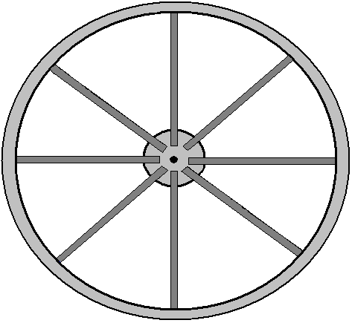

A roda tem um diâmetro de dois metros (seis pés e meio) e é um cubo central com um eixo, oito raios de 50 x 50 mm de seção de caixa de aço soldada ao cubo de 200 mm de diâmetro e ao aro da roda. O que é incomum sobre este projeto é que a barra do eixo é estacionária e o volante gira em torno dele. No entanto, tendo em conta que algumas pessoas que constroem este gerador estarão localizadas onde não existem empresas locais de fabricação de aço, a Chas produziu um design muito mais simples que funcionará bem usando bordas retas como esta:

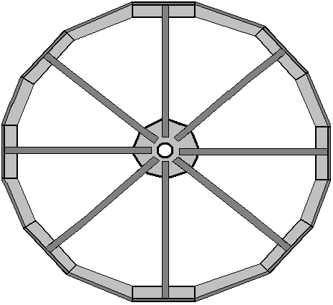

Para esta construção, cada um dos oito raios tem um comprimento de corte quadrado de 100 x 100 x 8 mm de ferro angular soldado a ele. O ferro angular, que pesa cerca de 12,276 kg por metro, tem o seguinte formato:

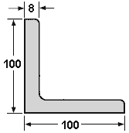

A soldagem é fácil de aprender e é um método brilhante de construção ... mas tem um grande problema. Quando uma junção é feita, as duas peças de aço derretem e se fundem. Isso pode acontecer em um décimo de segundo. Não coloque o dedo na articulação para ver se ainda está quente, se estiver, você terá uma queimação dolorosa e isso deve lembrá-lo de não fazer isso novamente. Esse calor é o problema, porque quando o aço esquenta, ele se expande e, quando esfria, se contrai. Isso significa que, se você montasse um pedaço de aço exatamente em ângulos retos e soldasse as peças, então, à medida que a junta esfria, ele se contrai e puxa a junta para fora do alinhamento:

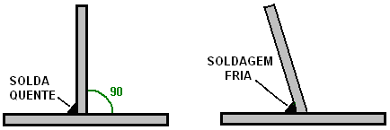

Por favor, não imagine que você pode simplesmente empurrar a peça vertical de volta para a posição, pois isso não acontecerá porque a articulação é instantaneamente muito, muito forte. Em vez disso, você usa duas soldas rápidas de tamanho igual, com a segunda sendo 180 graus oposta à primeira:

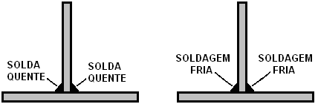

Então, à medida que as soldas esfriam, elas puxam em direções opostas e, enquanto produz tensões no metal, a peça vertical permanece na vertical. Deixe as soldas esfriarem em seu próprio tempo, levando talvez dez minutos para esfriar adequadamente. Não aplique água nas soldas para acelerar o resfriamento, pois isso realmente altera a estrutura do aço e você realmente não quer fazer isso.

O metal pode ser cortado facilmente usando uma lâmina de corte em sua rebarbadora, mas certifique-se de instalar a lâmina de forma que ela gire na direção mostrada na lâmina. É provável que a lâmina seja algo como isto:

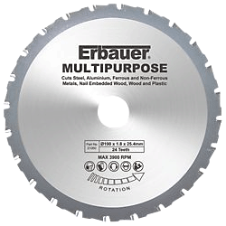

Quando cortar ou triturar, use sempre óculos de proteção para se certificar de que você não recebe um fragmento de metal em seu olho - os olhos não são facilmente substituíveis! Se você receber um pequeno fragmento de aço em seu olho, lembre-se de que o aço é altamente magnético e um ímã pode ajudar a obter o fragmento com o mínimo de danos, no entanto, é muito mais fácil usar óculos de proteção e não ter problema em primeiro lugar.

Para este gerador, começamos fazendo o hub. Enquanto uma forma circular pode ser produzida usando ferramentas simples, na verdade não há necessidade e, portanto, podemos apenas usar bordas retas que são muito mais fáceis de produzir. Então, para isso, cortamos um quadrado de metal de 350 mm ao longo de cada face:

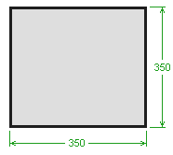

Este é um componente estrutural importante e, portanto, seria bom se o metal tivesse 10 mm de espessura ou mesmo mais espessura. Precisamos construir um arranjo em que o volante de 2 metros de diâmetro seja apoiado em dois rolamentos 16010 que tenham um diâmetro interno de 50 mm, um diâmetro externo de 80 mm e uma espessura de 10 mm. Para isso, um tubo de aço macio precisa ser inserido através da placa do cubo e soldado em posição exatamente em ângulos retos em relação à placa do cubo. Mas, por enquanto, voltamos ao nosso pedaço quadrado de aço que pretendemos transformar na placa central do nosso volante principal. Desenhe diagonais dos cantos para estabelecer onde está o centro do quadrado, marque um quadrado de 90 mm centrado exatamente nesse ponto central e desenhe uma linha vertical e horizontal, como esta:

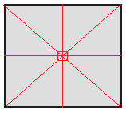

Meça 175 mm ao longo das diagonais e marque cada um desses quatro pontos. Então, conecte esses pontos para fazer um octógono:

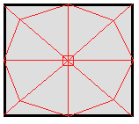

Precisamos passar um tubo de aço leve através da placa no centro do quadrado, e não vamos colocar nenhum trabalho adicional na placa do cubo até que tenhamos o tubo no lugar e sua soldagem seja confirmada como precisa. O tubo é necessário para dar estabilidade à placa fina do cubo ao girar em torno do eixo do eixo de 50 mm de diâmetro e, portanto, deve ter pelo menos 100 mm (4 polegadas) de comprimento quando instalado. Existe um tubo de aço macio com 80,78 mm de diâmetro interno e um diâmetro externo de 88,9 mm e uma espessura de parede de 4,06 mm. Isso dá uma folga de apenas 0,39 mm ao redor do mancal e permite que o mancal seja soldado diretamente ao tubo, que tem uma espessura de parede robusta.

Corte um comprimento de 300 mm do tubo e posicione-o cuidadosamente no centro do quadrado marcado no meio da placa do cubo. Desenhe cuidadosamente em volta para mostrar o tamanho e a posição onde o tubo precisa ir. Agora temos a dificuldade de obter o tubo através da placa do cubo. Com um poderoso cortador de plasma que não seria problema e o corte circular poderia ser feito facilmente, mas é definitivamente muito caro comprar um por apenas um corte, apesar de contratar um e um compressor de ar por uma manhã pode ser uma opção.

Com as ferramentas mais simples, você pode cortar o maior quadrado possível no centro do círculo e, em seguida, usar um arquivo redondo (e muito esforço) para cortar o metal restante para fazer o círculo necessário. Um método mais bruto é simplesmente cortar um quadrado e contentar-se em soldar o tubo nos quatro pontos onde ele toca a placa do cubo. Lembre-se que no momento em que a solda é feita em um lado da placa do cubo, o outro lado da placa do cubo precisa ser soldado imediatamente e ambos podem esfriar o mais lentamente possível para evitar o encolhimento do calor puxando o tubo para fora do alinhamento com o placa do cubo. Lembre-se de que a placa do cubo estará quente o suficiente para queimá-lo, mesmo que a solda demore apenas uma fração de segundo, portanto, tome cuidado. Em outras palavras, se o tubo é vertical, então (quase) as soldas simultâneas precisam ser feitas na parte superior da placa do cubo e na parte inferior da placa do cubo. Quanto mais espesso o aço, mais fácil é soldar sem problemas e o tubo é simples de soldar com uma espessura de 4 mm. É preciso muita habilidade para soldar chapas de aço de 1 mm de espessura sem rasgar um furo na chapa, mas, felizmente, isso não é algo que você precise fazer com este projeto.

Antes da soldagem, precisamos posicionar a peça do tubo exatamente na vertical da placa do cubo, com 50 mm projetando-se além da placa do cubo. Isso pode ser feito facilmente com quatro unidades de ímã permanente destinadas especificamente para este trabalho. Eles são muito poderosos e se parecem com isso:

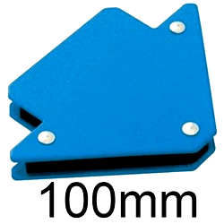

Estes fixam-se fortemente tanto no tubo como na placa do cubo e com um a cada 90 graus em torno do eixo, é mantido muito seguro no lugar, deixando bastante espaço para as soldaduras iniciais. No início de 2016, um conjunto de quatro desses ímãs de ângulo reto custa £10 no Reino Unido.

Tendo soldado o tubo com cuidado e rapidez em ambos os lados, usando soldas de apenas 6 mm ou mais, e tendo esperado que as soldas esfriassem completamente, faça duas soldas adicionais a 180 graus em relação às duas primeiras, e depois mais duas pares de modo a ter uma solda a cada 90 graus em torno do tubo. Isso deixa você com 50 mm de tubo saindo de um lado da placa do cubo e de 240 mm saindo do outro lado. Cortaremos o excesso para deixar 50 mm saindo de ambos os lados. É surpreendentemente difícil cortar uma barra circular ou cano em ângulos retos. Sugiro que você remova os ímãs e marque a posição de 50 mm e enrole uma folha de papel retangular, como uma folha de papel de tamanho A4, firmemente ao redor do tubo. Assegure-se de que o papel esteja firme e se alinhe exatamente quando enrolado no tubo durante toda a extensão do papel comprido. Marque cuidadosamente ao redor do final do papel e isso lhe dará uma linha circular limpa ao redor do tubo em ângulos exatamente retos para o tubo. Remova o papel e NÃO tente cortar o tubo de um lado. Em vez disso, faça uma série de atalhos exatamente na linha. Faça um corte de talvez 20 mm, depois pare, mova 20 mm e faça outro corte de 20 mm. Quando você voltar ao ponto de partida, continue o processo para unir os cortes e remover o excesso de seção do tubo. Se necessário, alise a extremidade do tubo de corte com a rebarbadora. Não faça mais essa suavização e lembre-se de usar óculos para corte e alisamento.

Verifique o seu trabalho para ter certeza de que ele é quadrado e preciso, pois os raios amplificam quaisquer imprecisões. Quando as soldas tiverem esfriado, remova os ímãs, vire a construção de cabeça para baixo, apoiando-a como quiser - um colega de trabalho barato como este:

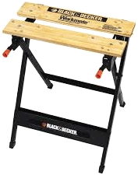

faz um bom suporte para este trabalho e permite que o tubo seja segurado com segurança enquanto a placa do cubo está apoiada horizontalmente na bancada. A segunda metade do eixo é então posicionada com muito cuidado e precisão sobre o centro da placa do cubo, presa com os ímãs e a aderência soldada no lugar.

Mesmo que o volante esteja girando apenas uma vez por segundo, agora alcançamos a parte mais crítica de sua construção, ou seja, verificar se o trabalho até o momento é preciso o suficiente. Para isso, usamos duas peças temporárias de madeira entalhada fixadas na bancada para apoiar o eixo horizontalmente para que ele possa ser girado. Gire o eixo e observe a placa do cubo com muito cuidado. A placa deve girar sem movimento lateral. Isso é essencial porque os raios da roda amplificam qualquer erro muitas vezes. Se o resultado for bom, atribua um tapinha nas costas. Se houver algum movimento lateral, então desfaça o trabalho e comece novamente com outra placa de cubo e pedaço de tubo.

Se o trabalho for preciso, segure o tubo no colega de trabalho e corte as partes salientes da placa do cubo para formar um octógono limpo:

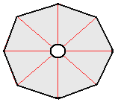

Com dois raios soldados ao cubo central, a construção básica ficará assim:

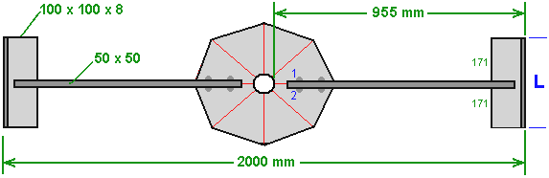

Os raios são feitos com seção de caixa de aço de 50 mm x 50 mm que tem boa rigidez em todas as direções. Como o diâmetro total é de 2000 mm, isso significa que o comprimento em torno do aro será de 2000 x 3,1416 = 6283 mm (se a construção for muito precisa) e o ângulo do aro terá um peso de 77,13 kg (170 libras), o que significa que Nos últimos estágios da construção deste volante, a maioria das pessoas precisará de uma segunda pessoa para ajudar a levantá-lo e manobrá-lo para a posição. O peso do volante pode facilmente ser aumentado a qualquer momento soldando peças de aço adicionais no interior do aro - lembre-se de manter a roda perfeitamente simétrica e equilibrada em torno do eixo, sempre combinando qualquer peça adicional com uma peça idêntica exatamente oposta ( isto é, 180 graus ao redor da borda).

Ao fixar as seções da caixa de 50 x 50 mm na placa do cubo, certifique-se de alinhá-las exatamente e prendê-las firmemente com braçadeiras de aço e verifique novamente a posição antes de soldá-las. Isso é feito desenhando linhas paralelas precisas em cada lado das linhas existentes, a 25 mm de distância, de modo que, quando o aço 50 x 50 estiver preso no lugar, essas linhas mostram que o posicionamento está correto. Além disso, certifique-se de fazer duas soldas opostas para evitar que as peças sejam retiradas da posição. Então, no diagrama acima, quando a solda “1” é feita, então a solda “2” é feita imediatamente para que eles possam resfriar juntos e a distorção de calor evitada.

Agora precisamos calcular o comprimento da faixa de ferro angular marcada como “L” no diagrama acima. A circunferência total é de 6283 mm e será dividida em 16 comprimentos iguais, de modo que cada comprimento (esperançosamente) terá 392 mm de comprimento. Começamos por fixar comprimentos quadrados de 392 mm às extremidades dos raios da secção em caixa e, em seguida, cortar um modelo em algum material rígido, como um painel de fibras de média densidade de 3 mm. Isso é feito deslizando o material de modelo plano sob duas peças de borda sucessivas e marcando a forma, mostrando os ângulos e comprimentos envolvidos:

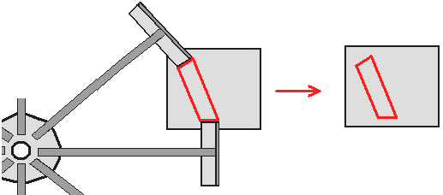

Recorte o modelo mostrado em vermelho no diagrama acima e verifique a precisão entre as duas peças de aço para se certificar de que está correto antes de usá-lo para marcar o pedaço de ferro angular que será soldado no lugar para fechar a lacuna no aro da roda. O ângulo de ferro tem as faces inclinadas cortadas e depois as verticais são marcadas na face vertical e elas são cortadas separadamente. Verifique a peça no lugar e se o ajuste não for perfeito, use a rebarbadora para fazer o ajuste tão bom quanto possível.

Use duas peças de embalagem acima e abaixo, para fixar o ângulo de ferro no lugar, alinhando-o no plano horizontal, e use braçadeiras robustas ao fazer isso:

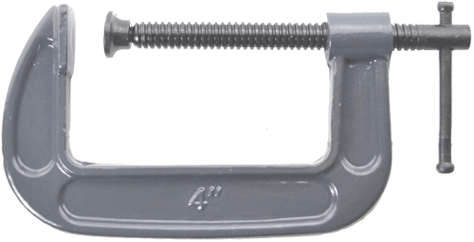

E quando as peças estiverem posicionadas perfeitamente, faça duas das soldas curtas (“1” e “2”) nas faces verticais e deixe as soldas esfriarem antes de fazer o próximo dos quatro pares de soldas verticais:

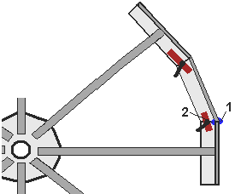

Quando as soldas tiverem esfriado, remova as braçadeiras e os pedaços de embalagem e faça as soldas horizontais. Você precisa fazer a solda do lado de baixo e a solda superior rapidamente, uma após a outra. Isso significa que você precisa acessar as duas faces para que a soldagem possa ser concluída uma imediatamente após a outra. Para a sua primeira peça de junção, a roda pesará em torno de 50 quilos e isso não é um peso trivial a ser manuseado e, obviamente, à medida que você continua ajustando as peças restantes, ela fica progressivamente mais pesada. Você não o sustenta alto para que você possa estar debaixo dele para uma das soldas - soldar acima de sua cabeça deve definitivamente ser evitado, já que sua cabeça não gosta de ter gotas de aço fundido aterrissando nele, que é exatamente onde a gravidade irá direcionar as gotas derretidas. Se você o sustentar na altura da cintura, então fique bem de um lado ao fazer a solda na parte de baixo. Uma possibilidade é manter a roda parcialmente concluída na posição vertical, de modo que a face inferior se torne uma face vertical. A roda já é uma construção bastante robusta, mas não seria prejudicial apoiá-la em uma haste através do orifício no centro da placa do cubo, se você optar por fazer todas as soldas em uma face vertical.

O volante é completado pela inserção dos rolamentos nas extremidades do tubo, certificando-se de que eles estejam exatamente alinhados com a extremidade do tubo e aplicando dois pares de pontos de solda em cada rolamento. Os rolamentos acabam com quatro pontos de solda espaçados em posições de 90 graus:

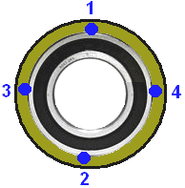

Existem algumas adições a serem feitas, mas esta é a roda básica que forma o coração do gerador. O volante geral de construção fácil (aproximadamente esboçado) se parece com isto:

Por favor, lembre-se que quando completado, este volante de 2 metros de diâmetro pesa mais de 80 quilos e, portanto, para elevá-lo em uma posição vertical significa que você tem que levantar 40 quilos. Embora isso não seja impossível, seria muito mais conveniente ter duas pessoas levantando e manobrando o volante para a posição, se isso for possível.

As adições a este grande volante são duas tiras de pressão que são usadas para acionar o volante principal. A energia para o sistema completo é fornecida a um ou, preferencialmente, dois pequenos volantes e aqueles volantes que são fáceis de girar, passam um empuxo para o volante principal toda vez que encontram uma faixa de pressão. Como regra geral, (desde que você não esteja construindo uma unidade espacial) você sempre mantém um volante balanceado e, portanto, se você prender algo no lado direito, deve colocar um peso equivalente no outro lado para manter o volante equilibrado. . Temos a opção de adicionar uma tira de acionamento e um peso de contrapeso oposto a ela, ou ter duas tiras de acionamento posicionadas a 180 graus de distância.

Com uma tira de tração e um pequeno volante, o volante principal recebe um impulso de acionamento uma vez por rotação. Com uma tira de tração e dois pequenos volantes, o volante principal recebe dois impulsos por rotação. Com duas tiras de acionamento e um pequeno volante, o volante principal recebe dois pulsos de acionamento por revolução. Com duas tiras de acionamento e dois pequenos volantes, o volante principal recebe quatro pulsos de acionamento por revolução.

O acionamento do volante principal é causado fazendo com que cada pequeno volante pressione um cilindro coberto de borracha contra uma tira de aço coberta de borracha presa ao grande volante. As tiras adicionais são organizadas assim:

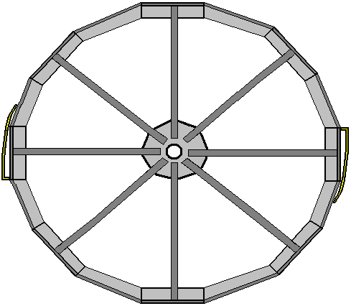

O detalhe final é algo que impedirá que o volante deslize ao longo do eixo estacionário de 50 mm de diâmetro, o que fará se o eixo não estiver exatamente na horizontal. Se o eixo estiver a 1 grau da horizontal, o volante continuará a se mover na direção da extremidade inferior. É possível parar o movimento com um colar em ambos os lados do volante, Esses colares são agradáveis e baratos nos tamanhos pequenos comuns, mas em um diâmetro interno de 50 mm eles são muito caros, e o volante continuamente girando estará pressionando contra o gola estacionária, causando atrito e desgaste. Uma forma adequada de lidar com isso é usar um rolamento axial de tamanho 51110 como este:



Isso permite que o volante gire livremente, mesmo que o eixo não esteja bem horizontal. É necessário apenas travar as laterais externas dos dois rolamentos axiais ao eixo estacionário, o que pode ser feito de forma barata e eficiente usando um clipe de mangueira também conhecido como clipe Terry ou Jubileu:

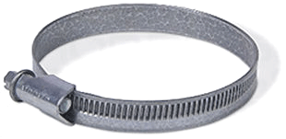

Basta posicionar os parafusos de aperto a 180 graus de distância, mesmo que o clipe inteiro seja leve.

Tudo bem, essa é a primeira maneira de construir o volante principal e é o método preferido por Chas, porque ele mora em uma área onde há oficinas de fabricação de aço com soldadores experientes e ferramentas e equipamentos profissionais. No entanto, muitas pessoas vivem onde há poucas instalações e onde a alfândega cobra taxas exorbitantes que podem triplicar o custo de qualquer coisa entregue através do serviço postal. Então, aqui estão duas outras maneiras de construir o volante que pode ser mais adequado para áreas onde as condições são mais difíceis.

O primeiro método é praticamente o mesmo, construindo em aço soldado, mas desta vez vamos supor que o tubo de aço de bom tamanho não está disponível. Existem várias maneiras de contornar este problema, mas provavelmente o mais fácil é conectar o eixo do eixo de 50 mm de diâmetro diretamente à placa do cubo e deixar o eixo girar junto com o volante. Para isso, definimos e marcamos a placa do cubo como antes:

Mas desta vez, a praça central tem 50 mm de tamanho e ambos os lados da placa são marcados para produzir exatamente o quadrado centrado. O eixo é cortado em dois comprimentos iguais, mas usamos a extremidade cortada a máquina de fábrica e posicionamos em nosso quadrado central, usando quatro dos imãs para mantê-lo exatamente perpendicular à placa do cubo. Fazemos duas soldas rápidas em lados opostos do eixo, prendendo-o à placa do cubo, posicionando as soldas na metade do caminho entre os ímãs. Quando as soldas esfriam, fazemos mais duas soldas rápidas para que o eixo seja fixado em posições de 90 graus ao redor do eixo.

Quando a solda tiver esfriado completamente, remova os ímãs e gire a peça, prendendo a seção do eixo na bancada para manter a placa do cubo firme. Posicione a extremidade de corte de fábrica da segunda peça do eixo exatamente na caixa marcada centralmente e use os ímãs para mantê-la exatamente na vertical. Mais uma vez, dois pares de soldas rápidas são feitos para fixar o eixo à placa do cubo.

Quando tudo tiver esfriado totalmente, precisamos verificar se o resultado é utilizável. Para isso, apoiar as duas peças do eixo em um pedaço de madeira com um entalhe em V nele. Ou seja, o eixo é posicionado horizontalmente, apoiado próximo a cada extremidade em um pedaço de madeira entalhado. Gire o eixo e observe a placa do cubo com muito cuidado enquanto gira. Se a placa do cubo permanecer estável e não balançar, seu trabalho estará excelente e pronto para progredir ainda mais. Se a placa balançar, solte-a e comece de novo, pois você nunca fará um volante satisfatório com a placa formando o cubo. Cada erro de alinhamento será ampliado muitas vezes na borda do volante devido ao comprimento dos raios.

O resto da construção do volante é o mesmo, exceto que os raios de 50 x 50 mm não são soldados à placa do cubo, mas são parafusados ​​usando dois parafusos de 10 mm de diâmetro por raio. Isso permite que a placa e o eixo do cubo sejam removidos do volante para facilitar as coisas se você precisar transportar o volante para um novo local em uma data posterior. É perfeitamente possível transportar todo o gerador totalmente montado, utilizando o tipo de camião que transporta blocos de construção para novas casas.

A única outra diferença para este estilo de construção é que os dois rolamentos são posicionados na estrutura de suporte, em vez de fazerem parte do próprio volante.

A terceira maneira de construir o volante é para lugares onde o aço não está prontamente disponível. Você pode pensar que construir em madeira não é tão bom, mas, surpreendentemente, é uma maneira bem-sucedida de construir um volante pesado. Para esta construção, utilizamos chapas de aglomerado padrão, blockboard ou painéis de fibras de média densidade. Em áreas métricas do mundo, essas folhas têm 2440 x 1220 mm de tamanho. Nas áreas americanas, as folhas têm 8 x 4 pés de tamanho.

Precisamos cortar vários semicírculos dessas folhas, e eu sugeriria usar folhas de 20 mm de espessura (ou, caso contrário, 18 mm de espessura). Esses semicírculos serão unidos para formar um volante circular sólido de qualquer espessura que desejarmos. Diferentes variedades de madeira e chapas laminadas variam consideravelmente em termos de peso, mas um disco de madeira de 80 mm de espessura com dois metros de diâmetro tem um peso de 90 quilos e não há razão (além do custo) para a espessura não deve ser duas ou três vezes maior que 80 mm de espessura. Ele também tem a vantagem de que camadas adicionais podem ser adicionadas em qualquer data posterior se você quiser que o volante seja mais pesado.

Eu sugiro que uma ripa de madeira seja usada para marcar as folhas. É necessário ter a ripa girada na borda exata da folha e assim um prego pode ser usado como o pivô para a ripagem de marcação, mas lembre-se que a unha precisa ser inserida no lado da folha por metade da profundidade da unha:

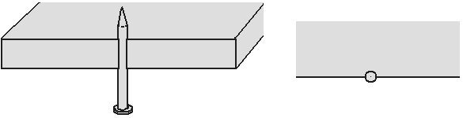

A ripa então se encaixa exatamente na unha, formando um ponto de pivô fixo e estável. A ripa tem orifícios posicionados a 40 mm e a 1000 mm do centro da unha. Esses buracos são apenas grandes o suficiente para passar a ponta de um lápis por eles:

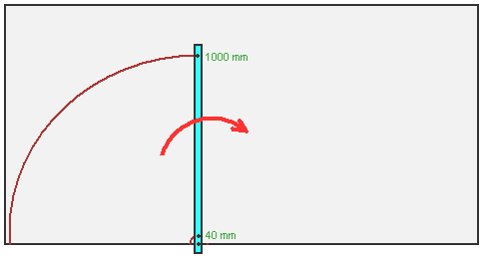

Isso marca a placa para que ela se torne metade de um disco de 2 metros de diâmetro com um orifício central de 80 mm pronto para receber os dois rolamentos 16010 de 80 mm de diâmetro.

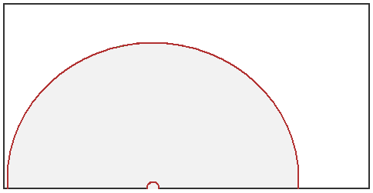

Duas dessas placas semi-circulares são montadas com a junção vertical e as próximas duas são posicionadas na parte superior com a junção vertical para dar o máximo efeito de suporte entre os componentes.

Para recortar um componente grande, a ferramenta mais fácil de usar é uma serra elétrica ou, se necessário, uma serra de gesso:

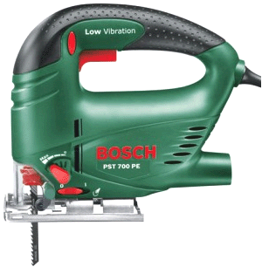

Não importa qual ferramenta é usada, não apresse o corte, mas reserve um tempo e faça um corte limpo e preciso. Os componentes do disco podem ser mantidos juntos por parafusos e / ou podem ser colocados em um todo coeso usando uma das resinas epóxi para construção de barcos que podem ser misturadas em grandes volumes e facilmente espalhadas por toda a face dos componentes, desde que a temperatura do local de trabalho não cai abaixo de 5 graus centígrados por várias horas após a aplicação da mistura de epóxi. Outras colas de madeira podem ser usadas se o epóxi for considerado muito caro.



Os rolamentos são colocados exatamente alinhados com o disco externo e fixados no lugar com resina epóxi ou outra cola adequada para uma junta forte de aço-a-madeira. A cola é aplicada em todo o contorno do anel externo dos rolamentos e isso conclui a construção do volante, fazendo com que o equivalente do volante de metal fosse descrito pela primeira vez:

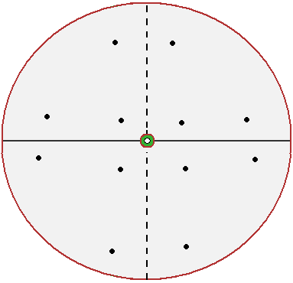

O próximo passo é construir o suporte de base para o gerador, e esse suporte é principalmente para a roda grande. Se você está trabalhando em aço, então ele é construído soldando algumas peças de aço para formar uma forma como esta:

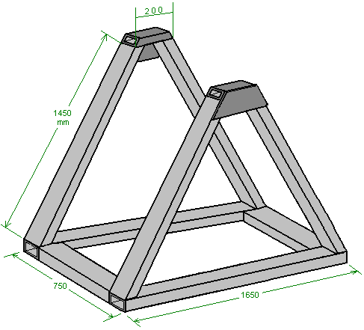

Se estiver trabalhando em madeira, mantenha o mesmo tamanho geral dos componentes (que são de madeira maciça) e certifique-se de tornar as duas peças triangulares muito robustas com ambos os acessórios de epóxi e parafuso para cada união. Caso contrário, começamos construindo a base usando “canal” de aço, que é um material de seção em caixa. O tamanho que queremos é de 100 x 50 mm, que é (4 polegadas x 2 polegadas, pois há 25,4 mm em uma polegada) e juntamos duas peças de 1650 mm de comprimento usando duas peças de 550 mm para formar o retângulo de base:

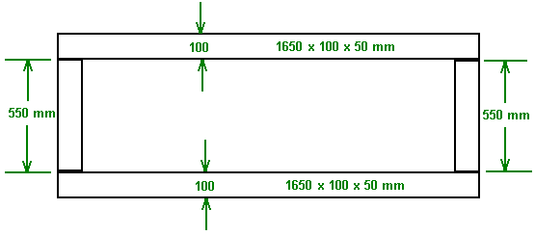
Não é nada fácil separar uma junta soldada, mesmo que a junta soldada demore apenas um décimo de segundo para compensar, por isso vale a pena fazer o trabalho exatamente da maneira certa. Coloque as duas peças a serem unidas em uma superfície plana, como concreto (que não é inflamável) e coloque-as exatamente na posição correta. Em seguida, coloque-os abaixo para que não possam se mover. Então, e só então, solde-os juntos. Provavelmente a coisa mais difícil na soldagem é o fato de que ela é muito quente e o calor faz com que o metal se expanda. Eu sugiro, portanto, que você faça uma solda curta de talvez 20 a 25 mm de comprimento e então pare e espere que a solda arrefeça antes de soldar a próxima curta duração. Se você tem uma solda longa para fazer, então solde o começo. Deixe esfriar. Em seguida, solde o final. Deixe esfriar. Em seguida, solde o meio e deixe esfriar. Essas soldas seguram a peça com firmeza contra movimentos posteriores à medida que você preenche gradualmente a distância entre as três primeiras soldas com soldas curtas, deixando cada uma esfriando antes de fazer a próxima solda e separando as soldas o máximo possível para deixar cada área de solda esfriar como tanto quanto possível entre soldas.

Quando a base principal é concluída, duas peças adicionais de 550 x 100 x 50 mm são soldadas no lugar, como mostrado aqui:

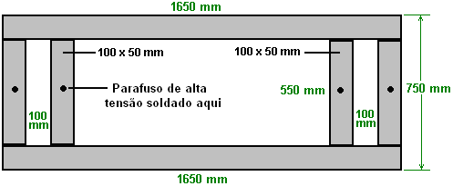

Além disso, um pino roscado forte é soldado no meio de cada uma das peças cruzadas. Um pino é efetivamente um parafuso com rosca sem cabeça, e onde a cabeça teria sido soldada aos membros da base como mostrado acima. Esses pinos são como os usados ​​para prender as rodas do carro e, nessa aplicação, eles estão lá para permitir que algo seja preso à base.

Uma das coisas aparafusadas à base é o alternador. Chas usou um alternador "Genelite" de 3,5 quilowatts que é uma unidade monofásica de 220 volts, 50 Hz que precisa que seu eixo seja girado a uma rotação nominal de 3000 rpm para gerar a tensão e a freqüência normais da rede elétrica. Como o volante gira a apenas uma revolução por segundo, o Chas usa três polias da correia em V (mostradas em azul) para gerar a velocidade do eixo desejada no alternador. Na área dele, os tamanhos de polia são especificados em polegadas e ele usa 16 polegadas dirigindo 4 polegadas. Seguido por 12 polegadas dirigindo 4 polegadas. Seguido por 14 polegadas dirigindo uma polia de 3,25 polegadas de diâmetro no eixo do alternador. Isso fornece proporções de 4:1, 3:1 e 4,3:1, que combinam para acionar o eixo do alternador a 51,6 rotações por segundo, que é 3096 rpm.

O grande volante e polias são montados na estrutura de suporte e se parecem com isso:

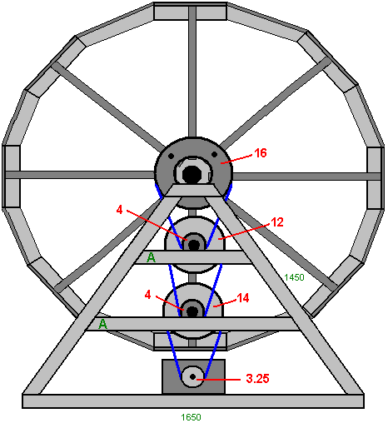

Para suportar os eixos da polia intermediária, os componentes de suporte adicionais “A” são adicionados ao interior da estrutura para suportar os rolamentos adicionais ou “blocos de apoio” que formam a montagem para os eixos da polia adicionais. Para o projeto Chas e a versão em madeira maciça onde o eixo principal do volante é estacionário e o volante gira em torno desse eixo estacionário, a polia maior (16 polegadas de diâmetro em unidades imperiais ou 450 mm de diâmetro em unidades métricas) é adaptada para não t toque no eixo e aparafuse-o diretamente no volante, usando espaçadores para alinhá-lo com o trem de polias abaixo dele. A polia é maior que o cubo do volante e, portanto, precisa ser conectada a quatro dos raios.

Na versão em que o eixo de 50 mm de diâmetro gira, a maior polia está disponível com uma saliência central de 50 mm e, portanto, pode ser fixada diretamente ao eixo na posição desejada. Onde suas polias são compradas depende de onde você mora. Um desses fornecedores é o
http://www.bearingstation.co.uk/Products/Pulleys/V_Pulleys/SPA_V_Pulley, mas existem muitos fornecedores semelhantes em todo o mundo.

Enquanto o diagrama acima mostra o trem de engrenagens do volante para o gerador em um alinhamento vertical lógico, não há necessidade particular de fazer isso e o trem de força pode zigue-zague se desejar. Enquanto o volante continuar a girar em uma rotação por segundo, o eixo do gerador girará a 3.000 rpm (ou talvez um pouco mais rápido do que isso) e o sistema emitirá eletricidade CA contínua que pode operar ferramentas elétricas, luzes, aquecedores, refrigeradores, etc. Este é um sistema contínuo que pode operar em todos os momentos, dia e noite. Pode carregar um banco de baterias de chumbo-ácido, mas as baterias de chumbo-ácido são apenas 50% eficientes e gastam metade da energia que lhes é fornecida, por isso se alimentar 10 amperes na bateria de chumbo-ácido durante 10 horas , sua bateria só será capaz de fornecer 5 amperes por 10 horas, e parece não haver sentido em jogar fora metade de sua energia gerada, independentemente do fato de que as baterias são pesadas, caras e precisarão ser substituídas a cada quatro anos. ou então.

Então, precisamos manter o volante girando e fazer isso com o mínimo de energia que for necessário. Neste projeto, o volante principal é feito para girar por um tambor coberto de borracha pressionando brevemente contra uma rampa coberta de borracha presa ao volante principal. Como queremos manter o volante balanceado, nós realmente prendemos duas rampas, espaçadas de modo que fiquem exatamente opostas, isto é, a 180 graus um do outro. Isso significa que o grande volante recebe dois impulsos por revolução. O arranjo é assim:

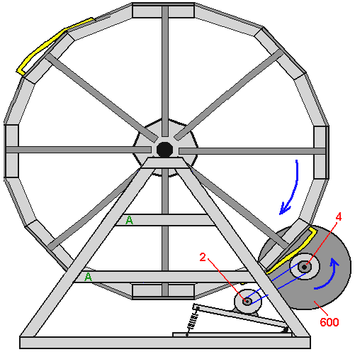

Este diagrama mostra apenas um motor de acionamento e, embora o sistema funcione com um motor, ele é mais potente com dois e, portanto, uma unidade idêntica pode ser montada no lado esquerdo da estrutura de suporte. O motor usado pela Chas é o motor de corrente alternada CMG de potência única da Austrália que roda em 240 volts a 50 Hz, a 1410 rpm, atraindo 750 watts sob carga total e tem um eixo de transmissão de 16 mm Polia de 2 polegadas de diâmetro montada nela, conectada a uma polia de 4 polegadas de diâmetro no pequeno volante. O motor é montado em uma placa articulada com uma mola puxando a placa para longe do pequeno volante. A principal razão para isso é permitir que o pequeno volante de 600 mm de diâmetro com seu cilindro de acionamento revestido de borracha de 180 mm de diâmetro, se mova ligeiramente para fora quando entra em contato com a rampa de acionamento presa ao grande volante. Este é efetivamente um arranjo de ajuste automático

Como você pode ver no diagrama, o volante principal gira no sentido horário enquanto o volante de 600 mm de diâmetro gira no sentido anti-horário. Se você quiser que eles andem na outra direção, então apenas caminhe para o outro lado do gerador e seu desejo é magicamente garantido com o volante principal indo no sentido anti-horário e o pequeno volante girando no sentido horário !!

A corrente consumida pelo motor de acionamento (ou motores) é muito menor do que a corrente de carga de trabalho total de 4,5 A, provavelmente em torno de 2,2 A. Chas também reduz a corrente trocando a alimentação para o motor e permitindo 3 segundos de fluxo de corrente seguido por dois segundos com o motor desconectado, onde a rotação do eixo é acionada pelo momento do pequeno volante. Chas consegue esta comutação, diminuindo o movimento do volante principal para dar uma rotação em cinco segundos. Enquanto isso funciona, é um interruptor mecânico que tem uma configuração fixa e está sujeito a desgaste com o passar do tempo. Eu sugiro que não há redução, mas sim que o fluxo de corrente para o motor é controlado eletronicamente, usando um interruptor comum de luz que está disponível em potências de até um quilowatt e que permite o ajuste contínuo da corrente de forma que o mais efetivo o fluxo de corrente para o motor pode ser ajustado pela volta de um botão e não há partes móveis envolvidas.

Chegamos agora à construção das rampas de acionamento e dos cilindros de acionamento. Idealmente, gostaríamos que ambos fossem cobertos de borracha, de modo que houvesse boa tração e o mínimo de ruído à medida que o volante principal fosse acionado. Se você mora em uma área onde há muitas oficinas, você pode conseguir esses componentes cobertos com borracha vulcanizada. Se essas instalações não estiverem disponíveis, talvez o corte de um pneu de carro antigo seja uma boa alternativa. Embora a tentação seja usar sua rebarbadora com uma lâmina de corte, isso provavelmente não é uma ótima idéia, já que a velocidade da lâmina pode derreter a borracha e causar uma grande confusão. Então, o corte mais lento é uma vantagem e talvez uma mão comum seja assim:

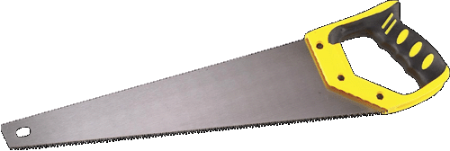

pode funcionar bem ao cortar o pneu.

Se construir em aço, fazer a rampa curva não é a coisa mais fácil de fazer. Você precisa de uma tira de aço que não seja mais grossa que 3 mm e, idealmente, mais fina do que isso, caso precise ser dobrada em uma curva suave e uniforme. Chas recomenda que a rampa seja uma polegada (25 mm) maior do que a borda do volante grande na extremidade traseira da rampa. A idéia é que a borda dianteira da rampa passe facilmente por baixo do rolete de acionamento, mas a contata depois de alguns centímetros à medida que o volante gira, transferindo energia do pequeno volante e seu motor para o grande volante. A tira de borracha precisa estar bem presa à rampa. Se possível, a resina epóxi cobrindo toda a superfície da rampa e combinando com a superfície interna limpa e rugosa da tira de borracha deve proporcionar uma boa aderência. O fortalecimento adicional da ligação é dado parafusando a borracha à extremidade traseira da extremidade da rampa, pois esse é o ponto de maior estresse:

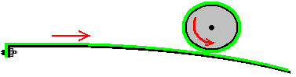

Verificou-se que a roda de accionamento revestida a borracha de 180 mm de diâmetro funciona melhor se estiver cheia de chumbo. A faixa de acionamento curvada tem um comprimento ideal de 900 mm determinado pela experimentação, e dois blocos de contraventamento são colados em posição a um terço e dois terços do comprimento, para evitar qualquer flexão da tira quando o rolo é pressionado contra o faixa. Quando a unidade está concluída, o alternador é desconectado eletricamente para diminuir o arrasto mínimo no volante e, em seguida, o pequeno volante ou os volantes são ligados, seja conectando à rede elétrica ou conectando a um inversor acionado por uma bateria. Em seguida, o volante grande é girado na direção correta com a mão e quando o volante grande fica em velocidade, a saída do alternador é comutada de modo a alimentar os motores e o outro equipamento elétrico que deve ser alimentado pelo sistema.

O Chas tem uma preferência pelo uso de dois motores de acionamento e quatro tiras de acionamento uniformemente espaçadas. Isto dá um volante balanceado e um empuxo mais poderoso ao volante principal quatro vezes por revolução, a menos que você deseje considerar cada empuxo como um item separado, neste caso, há 8 empuxos por revolução. Entretanto, duas tiras de empuxo e um único motor certamente gerarão excesso de potência e o sistema poderá ser atualizado com tiras extras e / ou um segundo motor quando houver financiamento para esse tipo de atualização. Os volantes de 600 mm de diâmetro pesam 109 libras (50 Kg) cada um com a maior parte do peso posicionado em torno do aro.

É bem possível que, se a potência de saída do alternador estiver conectada aos motores de acionamento e nenhuma outra carga, girar o volante principal com a mão seja suficiente para fazer o sistema funcionar. Um alternador é muito parecido com um dínamo de bicicleta em operação, pois a eletricidade é produzida por bobinas móveis através de campos magnéticos. No caso de um alternador de CA usado aqui, se a taxa de rotação do eixo de transmissão do alternador for menor do que a esperada, a tensão de saída do alternador será menor do que a velocidade máxima, mas ainda poderá produzir uma tensão considerável. A maioria dos motores de acionamento é capaz de trabalhar com uma voltagem muito menor do que supostamente tem e isso significa que os cilindros de acionamento podem aumentar progressivamente a velocidade dos pequenos volantes que, por sua vez, podem ajudar na rotação manual do volante principal até o sistema progressivamente trabalha até sua velocidade operacional completa.

As conexões elétricas são muito simples. A conexão principal é alimentada ao motor através de um comutador de 2 polos, 10 ampères, de modo que a alimentação pode ser trocada da rede elétrica para a saída do gerador quando os volantes estão girando na velocidade normal. Para controle adicional de velocidade, um interruptor de luz de 1 quilowatt pode ser colocado entre o interruptor e o motor. Os disjuntores de contato também devem ser usados ​​e a saída do gerador deve ter um interruptor Liga / Desliga também. Isso dá um arranjo como este:

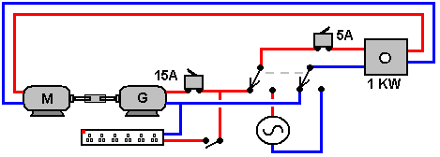

Na posição mostrada, o Gerador está alimentando a corrente para o motor de acionamento “M”. O disjuntor de 15 A protege o gerador “G” de um curto-circuito em qualquer outro ponto do circuito. O disjuntor de 5 A protege o dimmer de 1 quilowatt e o motor “M”. Com o interruptor na outra posição, a rede (ou a saída de um inversor alimentado por bateria) é alimentada através do motor quando o sistema está sendo iniciado.

Geradores Mais Poderosos

Em maio de 2017, Chas decidiu adicionar algumas informações adicionais sobre versões mais poderosas de seu gerador a motor. Para este projeto, o volante é montado horizontalmente em vez de verticalmente. O design do volante permanece o mesmo:

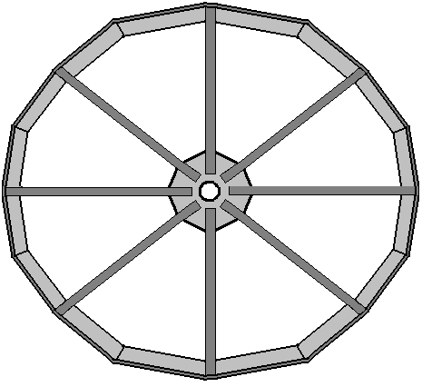

Mas neste caso, o peso total do volante é aumentado fixando blocos de concreto no interior do aro do volante, fazendo com que o volante de 2.0 metros pesa 800 libras e seja adequado para um gerador de 10 kVA (8 kW). Um volante de 2,5 metros de diâmetro pesa 1200 libras e é adequado para um gerador de 25 kVA (20 kW). O concreto é usado tanto pesado quanto barato e pode ser fixado ao aro usando parafusos longos:

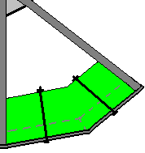

O volante pesado é montado em um eixo vertical, mas não é preso a ele. Ou seja, o volante está livre para girar em torno do eixo vertical estacionário que é montado no pedestal de concreto central fixado no solo. A construção base tem três braços separados irradiando do ponto central, tanto para dar estabilidade como para fornecer pontos de montagem para os três motores de acionamento, cada um dos quais tem seu próprio volante menor:

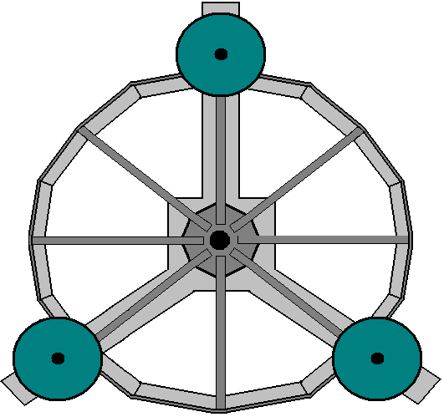

O eixo central é aparafusado ao centro da almofada de suporte de concreto e tem uma roda de polia de 16 polegadas aparafusada a ele:

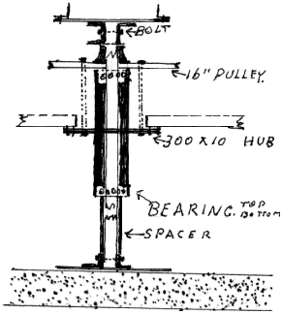

Curiosamente, não há movimentação direta para o volante principal. Em vez disso, uma tira de aço revestida com borracha é usada:

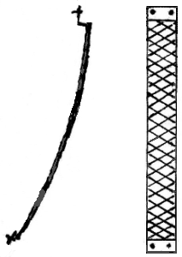

Esta tira é aparafusada ou soldada a apenas um ponto no aro do volante principal como este:

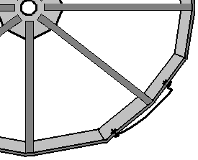

Esta faixa forma uma rampa que avança gradualmente para fora da borda do volante e se conecta a uma roda motriz montada no eixo de cada um dos pequenos volantes:

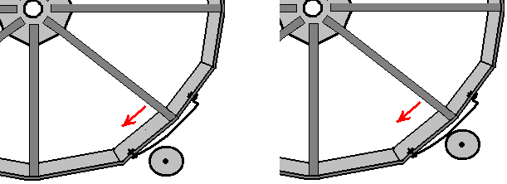

Por causa do posicionamento dos três pequenos volantes, este arranjo dá ao volante principal três pulsos de acionamento por revolução, mas cada um dos pequenos volantes fornece apenas um pulso de acionamento por revolução, e cada um dos pulsos de acionamento é de curta duração:

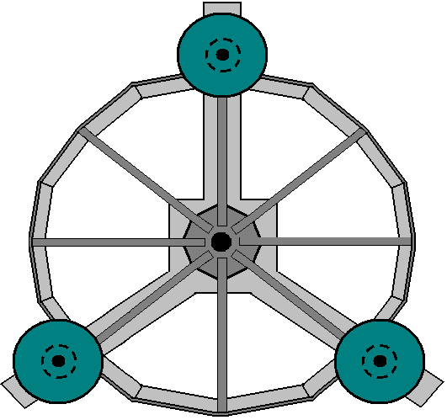

Esse recurso de design produz um sistema que utiliza energia de impulso de forma muito eficiente, mantendo o volante principal girando de forma estável, embora esteja acionando um alternador substancial e fornecendo energia elétrica de saída. O requisito de energia de entrada para isso é de 2,2 A para cada acionamento do motor, dando um total de 6,6 A em 240 volts. Uma vez que o volante principal atinge a velocidade de 60 rpm, ele é capaz de fornecer essa potência de entrada, além de uma grande quantidade de energia elétrica em excesso, como energia livre.

Os três braços de fundação são feitos de concreto fundido com dois canais retangulares de seção em caixa de aço montados em cima de cada um. Os motores de acionamento são montados em uma seção de ângulo de aço presa a uma das seções da caixa:

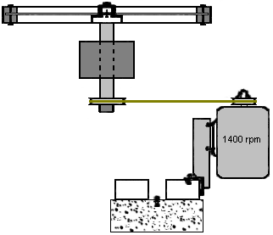

O motor gira a 1400 rpm e é engrenado usando duas rodas de polia para que seu pequeno cilindro de acionamento gire a cerca de 700 rpm. O diâmetro do cilindro de acionamento precisa ser selecionado de forma que o volante principal gire a 60 rpm e isso depende do diâmetro do volante principal, que pode ser de 2,0 m, 2,5 m ou outro diâmetro que atenda às suas necessidades.

Por exemplo, se o raio do volante principal (medido na parte externa da tira de acionamento com face de borracha) for de 1300 mm e girar a 60 rpm, a faixa de acionamento de borracha estará se movendo a uma distância de Pi x 2600 mm por segundo. Consequentemente, a superfície da tira de transmissão precisa se mover pela mesma distância, que para ela é Pi xdx (700/60) mm se estiver girando a 700 rpm e “d” for o diâmetro do cilindro de acionamento (medido para o lado externo da o revestimento de borracha). Então, 2600 = dx (11,67) ou d = 222,9 mm, que é 8,77 polegadas.

No entanto, há uma variação na temperatura diária e o volante principal aumentará fisicamente em diâmetro à medida que a temperatura aumenta. O aumento do diâmetro não é grande, mas, apesar disso, precisamos permitir isso. Chas optou por montar os volantes de acionamento em um mecanismo de mola. A distância do movimento não precisa ser grande, digamos, meia polegada ou 15 mm ou mais. Existem várias maneiras de organizar isso e o método sugerido por Chas envolve montar cada um dos pequenos volantes em uma placa articulada e usar uma mola para permitir um pequeno movimento quando o volante é empurrado para o lado pela faixa de acionamento de fricção no volante principal:

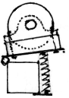

A base de concreto é assim:

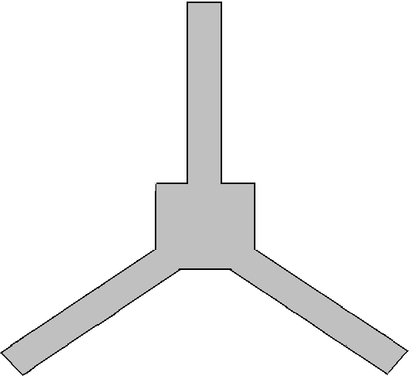

E montados no topo desta base estão três pares de seções de caixa de aço, como mostrado aqui:

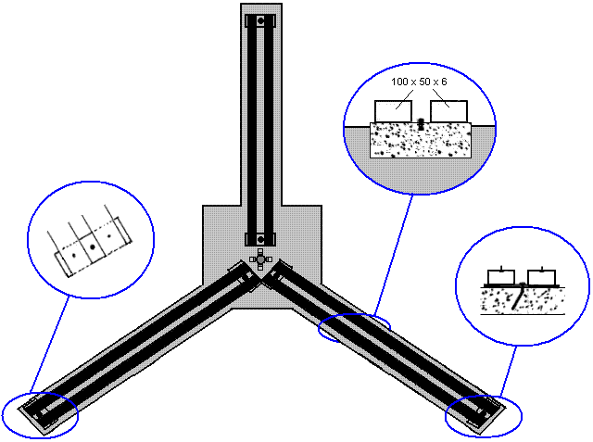

O alternador que fornece a potência de saída deste sistema gerador é acionado por um sistema de correia e polia a partir de uma polia de 16 polegadas montada no volante principal que gira a 60 rpm. O tamanho do alternador que você está usando determina as dimensões verticais de toda a estrutura do volante. O alternador é montado em uma estrutura de aço como esta:

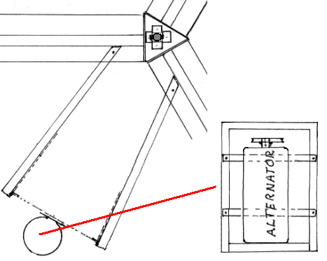

E a estrutura de aço é montada verticalmente, apoiada em ferros angulares fixados às seções da caixa de aço na base de concreto. Quando fixados firmemente na posição, os ferros angulares verticais são erigidos a partir dos dois membros da base para permitir a montagem de dois pivôs adicionais para as três correias de acionamento que fornecem a engrenagem para dirigir o alternador a pouco mais de 3000 rpm:

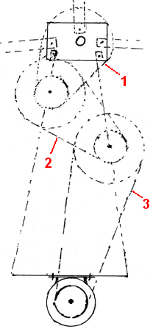

O posicionamento vertical destes dois suportes adicionais adicionais e a altura do eixo central do volante de 50 mm de diâmetro é determinado pelo tamanho físico do alternador usado para gerar a saída elétrica. Quando o trabalho de construção é concluído, todo o gerador é envolto por painéis fixados nos postes que circundam a estrutura. Isso proporciona resistência às intempéries, além de manter as crianças e os detritos queimados longe do gerador. É necessário haver uma aba de acesso na carcaça para que o volante principal possa receber um giro manual para a partida. Há apenas uma direção de rotação, pois a parte mais baixa da rampa do inversor principal precisa se aproximar dos motores de acionamento primeiro.

Patrick Kelly
http://www.free-energy-info.tuks.nl
http://www.free-energy-info.com
http://www.free-energy-info.co.uk
http://www.free-energy-devices.com

